Pour utiliser reperes3_word (crée par Jean - profcosinus - Le Bris), cliquer sur « Compléments » situé dans la barre à côté de « Affichage »

Puis cliquer sur , la fenêtre ci-dessous apparaît avec des options sur la largeur et la hauteur du graphique, le type de quadrillage… On peut aussi créer les axes (Cocher Avec axes) gradués ou non, avec le titre de l’axe, en couleur ou en noir et blanc, choisir la taille de la police etc…
On peut tracer une fonction sur le graphique.

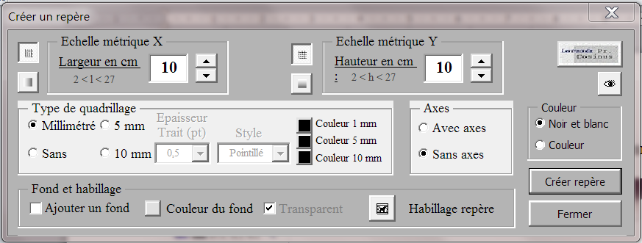
Vous pouvez tout à fait supprimer ces explications et enregistrer, vous aurez alors une page blanche à chaque ouverture de reperes3_word.

